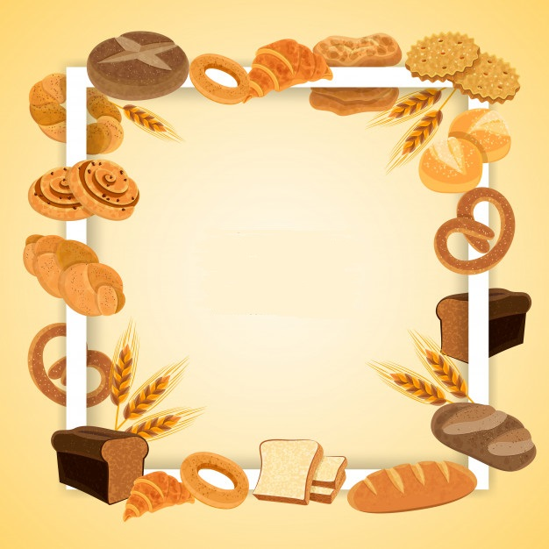

Конспекты бесед и ООД
Беседа на тему: «Культура поведения за столом, культура еды»
Ход беседы:
Воспитатель: Нашу с вами беседу я хочу начать, посмотрев фрагмент из
мультфильма: «Винни Пух в гостях у Кролика»
(просмотр мультфильма, фрагмент).
Ребята, как вы думаете, почему мы посмотрели именно этот фрагмент? О чём он? (ответы детей).
Что ещё Винни Пух делал не правильно? (Ответы детей).
О чем же мы с вами сегодня будем беседовать? (Ответы детей)
Тема нашей беседы: «Культура поведения за столом, культура еды».
Культура поведения за столом – это часть общей культуры человека. Её надо воспитывать с самого раннего возраста. Наши старшие воспитанники изучают в школе предмет: «Истории Древнего Мира», и знают из книги, что тысячу лет назад люди не знали ни вилок, ни ножей, ни ложек. Воины, возвращавшиеся из походов, кинжалами отрезали от туши куски мяса. Громко чавкая, сопя, они ели. Измазанные жиром бороды и руки они вытирали о свои кожаные камзолы. Зрелище было отвратительным. Если бы вы оказались на таком пиршестве, у вас пропал бы всякий аппетит.
Сервировка
Дано: скатерть, салфетки, тарелки (глубокие, мелкие), стаканы, вилки, ложки цветы.
Требуется: расположить все так, чтобы было красиво, правильно и удобно. И, конечно же, возбуждало аппетит.
Решение: Действие первое: на поверхность стола положить скатерть. Действие второе: если стол к обеду, на мелкую тарелку — поставь глубокую. Ножи положи справа от тарелок лезвием к ним, вилки слева острием вверх. Ложки — суповые — положи с правой стороны от тарелки, после ножа. Для воды или сока поставь бокалы справа за приборами. Салфетки — на тарелки. Цветы в вазочке украсят праздничный стол.
Красиво сервированный стол создаёт приятную обстановку, вызывает приятное чувство, повышает аппетит.
Вы, конечно, умеете пользоваться вилкой и салфеткой, но, между тем, вам часто взрослые делают замечания в связи с нарушениями правил поведения в столовой и за столом.
Например, какие?
«Уберите локти со стола!», «Возьмите правильно ложку!», «Доешьте всё, что на тарелке!..» (ответы детей)
Вы думаете, что взрослые просто придираются к вам? Ну не всё ли равно, как человек ест? Нет, не всё равно. Существуют строгие правила поведения за столом и за едой, они возникли из уважения к тем, кто сидит вместе с вами за столом.
Ситуации, которые могут возникнуть во время приёма пищи.
- Игорь сел за стол, повернулся боком, положив ногу на ногу, взял книгу и стал читать, при этом взял вилку в руки и начал есть.
За едой не читай – это не только невежливо по отношению к окружающим, но и вредно. Не сиди боком к столу или, положив ногу на ногу – это некрасиво (показывает, как правильно сидеть за столом).
- Позвали вас на завтрак, и вы пошли в столовую. На столе уже стоят тарелки с манной кашей. Все берутся за ложки. – Фу! – вдруг, громко говорит Саша. – Какая противная каша. Сами ешьте эту гадость, а я не буду!
Правила поведения и речи запрещают за общим столом плохо говорить о еде, критиковать блюдо и говорить, что оно невкусное, чтобы не портить аппетит другим. Самое главное – нельзя быть неблагодарным по отношению к тем, кто нас кормит, о нас заботится.
- Юра, сел за стол и начал искать в хлебнице самый лучший кусок. Взяв его, откусил большой кусок хлеба. Начал разговаривать.
Из общего блюда, бери, крайний кусочек, не выбирая. Ведь взяв кусок получше, ты оставляешь соседу кусок похуже, а это невежливо. Когда ешь, не откусывай сразу больших кусков – это некрасиво. Не разговаривай с полным ртом. Если тебе задали вопрос, сначала проглоти пищу, а потом ответь (показывает, как правильно брать хлеб).
А у нас в столовой бывают такие ситуации? Посмотрев со стороны, как это ни красиво, я надеюсь, вы больше так поступать не будете.
Стихотворение:
Аккуратно кушай хлеб –
Это кухня, а не хлев.
Не вертись юлой на стуле,
Головой не лезь в кастрюлю.
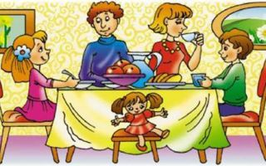
Супчик кушай аккуратно,
Не выплевывай обратно.
Пей, чаёк, не проливая!
Вытирай салфеткой рот
И не капай на живот.
Ложкой ешь кисель и кашу
Суп, пюре и простоквашу.
Вилкой можно брать картошку
Мясо, рис... Не надо ложкой!
Ручкой можно брать пирог,
Глазированный сырок.
И скажи спасибо всем
У кого ты пищу ел.

Воспитатель: Очень хотелось, чтобы вы запомнили, как надо вести себя за столом. И когда пригласят вас в гости, пусть хозяева увидят, что за столом сидит воспитанный человек, которого хочется пригласить еще раз.
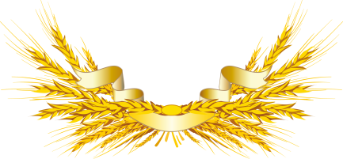
На этом наша беседа подошла к концу. Спасибо за внимание!

История в древности «Как хлеб на стол пришёл»
Хотите узнать, какой большой путь проходит хлебный колосок, чтобы превратиться в пышный хлеб на нашем столе. Когда-то очень давно первобытный человек заметил, что созревшие семена диких растений разносятся с помощью ветра или птиц, и попадают в почву, дают всходы, вырастает новое растение с множеством семян. Древний человек попробовал на вкус семена диких растений, и они ему понравились. С тех пор человек начал сам не только собирать эти семена, но и сеять их в обработанную землю. Первой мотыгой для обрабатывания земли, стала деревянная палка, потом человек догадался насадить на палку отесанный камень. С помощью таких приспособлений люди разрыхляли почву, затем сажали в нее семена. Собранные семена человек молотил с помощью камня, превращая их в муку. Затем из муки он выпекал на огне хлеб.
Шло время и люди стали использовать в земледелии прирученных животных для рыхления земли. Появился деревянный плуг, с помощью которого почва подрезалась, переворачивалась и взрыхлялась.
В наше время на помощь земледельцам пришла техника
Как называются машины, которые убирают зерно, Вы знаете? (ответы детей)
– комбайн. А профессия – комбайнер.
Посмотрите, как в густую золотую пшеницу медленно и плавно входит комбайн. Словно большой корабль по морю, плывет комбайн по золотистому хлебному полю. Удаляясь все дальше и дальше, он оставляет за собой узкие дорожки (валки) из колосьев как будто волны, бегущие за кораблем.
Вот и полный бункер зерна. К комбайну подъезжает грузовая машина. Зерно из бункера шнеком выгружается в машину. Шофера увозят зерно на зерноток, где его сушат на зерносушилках. Важно хлеб не только вырастить, но его и сохранить: уберечь от дождя. Если зерно намокнет, оно будет прорастать, погибнет, заплесневеет, сгниёт.
Но путь хлеба ещё не окончен. Очистив от пыли и просушив в электрических сушилках зерно, его отправляют на элеватор. С элеваторов оно поступает на мукомольные комбинаты, где превращается в муку.
Так дети вы узнали путь хлеба до того, как он ляжет на стол караваем, булочкой, печеньем и другими хлебными изделиями.
Беседа «Что за чем»
Дети, я хочу вам рассказать, какой длинный путь проходит хлеб, прежде чем появиться у нас на столах.

Пышный, мягкий, пропеченный,
Подрумяненный слегка,
Хлеб с горбушкой золочено
Шел к тебе издалека…
Вот он – хлебушко душистый
С хрусткой корочкой витой,
Вот он – теплый, золотистый,
Словно солнцем налитой!
В каждый дом, на каждый стол
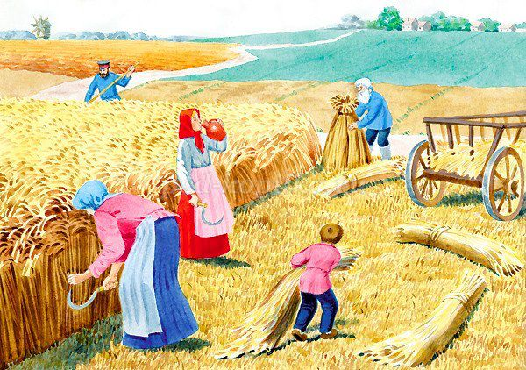
Он пожаловал – пришёл.
В нём - здоровье наше, сила,
В нём – чудесное тепло;
Сколько рук его растило,
Охраняло, берегло!
Ведь не сразу стали зерна
Хлебом – тем, что на столе,
Люди долго и упорно
Потрудились на земле.
С. Погореловский

Осенью в землю нужно внести удобрения, чтобы вырос хороший урожай. Трактористы в любую погоду выезжают в поля, чтобы весной взошли дружные всходы.
Но что бы был хороший урожай, нужны не только удобрения. Весной растениям нужна влага. Для этого еще зимой на полях проводят снегозадержание – сгребают снег в кучи, в валки.
Почему люди заботятся о том, чтобы на поле было много снега? Когда придет весна, солнце согреет землю, снег растает, будет много влаги, в которой нуждаются растения. В феврале часто метут метели, выпадает много снега, поэтому хлеборобы в это время проводят на полях снегозадержание.
Но задержать на полях снег – это еще полдела. Весной, когда пригреет солнце и талая вода может испариться, ее также стараются задержать. Для этого к трактору прицепляют бороны. Они рыхлят землю, и вода с поверхности проникает в более глубокие слои земли. Так сохраняется влага в почве.
Ранней весной начинается пахота. Пашут, какие трактора - гусеничные. Потому что они мощные и не оседают в землю, его удерживают гусеницы.
Вот и ожило поле, задышало. Ждет сева. Но пока весеннее солнце не согреет землю, сеять нельзя, погибнут в холодной земле зерна. За этим следят агрономы.
И настаёт пора сева. На поля выезжают трактора с сеялками. На сеялках работают сеяльщики и сеяльщицы. Они внимательно следят, чтобы сеялки не засорялись и на поле не оставались незасеянные участки. Если же случалось, что сеялки забиваются зерном, то сеяльщица нажимает на кнопку-сигнал, трактор останавливается, и тогда с помощью специального устройства прочищают механизмы. Работа сеяльщиков очень ответственная: если вовремя не прочистить сеялку, поле будет засеяно неровно, и урожай станет меньше. Поэтому ставят на такую работу самых внимательных, быстрых, находчивых и добросовестных людей.
Вот и зазеленели хлебные поля, а вместе с ними и сорняки, которые мешают расти злакам. Помощь людям в борьбе с сорняками оказывает авиация: с самолёта посевы опрыскивают такой жидкостью, от которой погибают только сорняки. А когда колосья заколосятся, им угрожают насекомые-вредители; и снова у людей забота – как их уничтожить. И опять помогает авиация: на вертолёте распыляют ядовитые вещества, уничтожают вредителей.
Наконец наступила радостная пора: созрела пшеница. Первый день жатвы всегда праздник. Будет богатый урожай, собранный без потерь. Считалось, что если в доме есть хлеб, значит голод не страшен.

Конспект ООД: «Лёгкий хлеб»
Косил мужик траву на лугу, уморился и сел под кустом отдохнуть. Достал узелок, развязал и принялся за еду.
Выходит из лесу голодный волк. Видит мужик под кустом сидит и что-то ест.
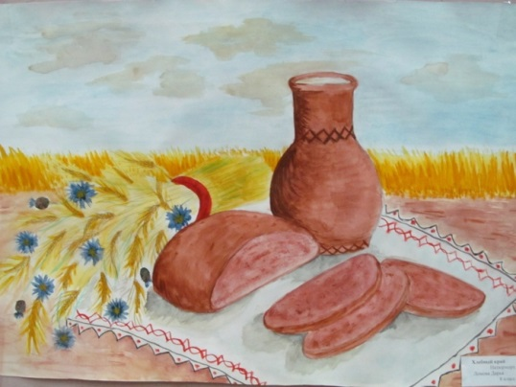
Подошёл к нему волк, спрашивает:
- Ты что ешь?
- Хлеб, - отвечает мужик.
- А вкусный он?
- Страсть, какой вкусный!
- Дай мне попробовать.
- Милости прошу!
Отломил мужик кусок хлеба и дал волку.
Понравился волку хлеб. Он и говорит:
- Хотел бы я каждый день есть хлеб, только где его доставать? Посоветуй!
- Ладно, говорит, мужик, научу тебя, где и как хлеб доставать….
Воспитатель: Вы, догадались, как называется эта сказка?
Дети: Сказка «Лёгкий хлеб»
Воспитатель: А вы помните, о чём эта сказка? А чем она закончилась?
Дети: Мужик рассказал ему как хлеб доставать, а Волк хотел отведать лёгкого хлеба, и в итоге остался ни с чем.
Воспитатель: - Ребята, а так ли легко достаётся хлеб на самом деле, как хотелось волку?
Дети: Нет.
Воспитатель: - А почему?
Итог:
Воспитатель:- Молодцы ребята, с заданием все справились правильно. А теперь давайте разберём каждое звено.
Воспитатель: - Где растёт хлеб?
Дети: В поле
Воспитатель: - Как называют людей, которые выращивают хлеб?
Дети: Хлеборобы
Воспитатель: - Что делают люди в поле на тракторе?
Дети: Пашут землю, чтобы она была рыхлой и мягкой.
Воспитатель: - Зачем нужны людям в поле сеялки?
Дети: Сеять зерно пшеницы, ржи, овса, ячменя в землю.
Воспитатель: - Посеял человек зерно, надеется на хороший урожай, как природа может ему помочь?
Дети: Надо, чтоб дождик вовремя поливал, чтоб солнышко землю прогревало, и тогда зернышки превратятся в колосья.
Воспитатель: - Что за машина помогает убрать хлеб с поля?
Дети: Комбайн.
Воспитатель: - Как называют людей, которые водят эти машины?
Дети: Комбайнёры.
Воспитатель: - Куда с полей везут зерно?
Дети: На элеватор.
Воспитатель: - Что такое элеватор? (здание, где хранится зерно)
Воспитатель: - Что дальше происходит с зерном?
Дети: с элеватора его везут на мукомольный завод, где из зерен получают муку.
Воспитатель: - Вот на мельнице пшеница. Здесь такое с ней творится! В оборот её берут, в порошок её сотрут! (мука)
Воспитатель:- А что дальше?
Дети: Затем везут на хлебозавод, где выпекают хлеб.
Воспитатель:- А кто печёт хлеб?
Дети: Пекари.
Воспитатель:- На большом хлебозаводе станет тестом та мука.
Воспитатель:- Ребята, а как нужно относиться к хлебу?
Дети: - Нельзя разбрасывать хлеб, нужно относиться к нему бережно.
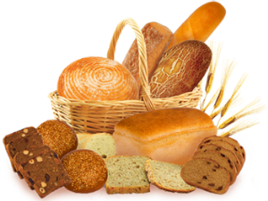
Воспитатель:- Сегодня мы узнали, какой трудный путь проходит хлеб, прежде чем оказаться у нас на столе. Хлеб нужен людям, чтобы быть сильными, здоровыми. Хлеб надо беречь. Доедать до последней крошечки. В старину люди говорили: «В последней крошечке вся сила!». Его нельзя выбрасывать, оставшиеся кусочки можно отдать животным и птицам.

Конспект ООД «Берегите хлеб»
Ход занятия:
Дети сидят полукругом на стульчиках. На столе под салфеткой набор хлебобулочных изделий. В гостях у детей кукла Маша.
Воспитатель: Жила - была девочка, которая не очень хорошо обращалась с хлебом. Утром ей мама говорит: "Доченька, скушай, пожалуйста, бутерброд". А капризная девочка отвечает: "Я ведь не ем бутерброды, не люблю хлеб!"
Она откусит кусочек от хлеба, а остальной раскрошит и выбросить. Лепила из хлеба шарики, куколок, играла хлебом в салочки. И вот однажды хлеб рассердился на девочку и ушел из дома. Просыпается она утром и хочет съесть хлеба кусочек, посмотрела в хлебницу, а там его нет. На другой день повторилось тоже самое. Подошла она к маме и спрашивает: "Мама, почему нет хлеба? Почему он ушел от меня?"
Вопрос детям:
- Ребята, как вы думаете, почему хлеб рассердился на девочку? (ответы детей)
Чтение стихотворения «Хлеб»
Мальчик,
Ногою пинающий хлеб,
Мальчик,
Голодных не знающий лет,
Помни,
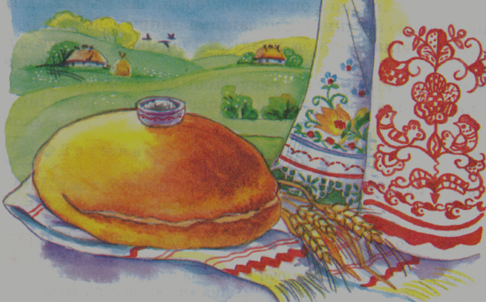
Что были лихие года.
Хлеб – это жизнь, а не просто еда.
Хлебом клялись,
За хлеб воевали
Не для того,
Чтоб в футбол им играли.
В слове народная мудрость таится
Вот что в народе у нас говорится:
«Если ты хлеб ценить перестал,
Ты человеком быть перестал!»

- Чем же является хлеб для нас? (Хлеб – это жизнь, а не просто еда
- Почему такое происходит? (Не задумываемся, что хлеб – богатство)
- Как мы должны относиться к хлебу? (Ответы детей)
- Попробуйте определить для себя чёткие правила обращения с хлебом:

Бери хлеба столько, сколько съешь.
Не играй с хлебом.
Остатки хлеба отдай птицам, домашним животным.
Чёрствый хлеб не выбрасывай, из него можно приготовить различные блюда.
Уважай хлеб и труд хлеборобов сам, и учи этому других.

Ресурсный круг «Почему важно совершать добрые дела»
Задачи:
Дальнейшее наполнение духовно-нравственной категории «Любовь».
Формирование потребности в социальном соответствии.
Дальнейшее развитие коммуникативных навыков детей.
Формирование в детях мотивации на совершение добрых поступков.
Мотивация к деятельности: познавательная, игровая, социальная.

Ход занятия
I. Подготовительный этап: ПРИСОЕДИНЕНИЕ
Мотивация детей на взаимодействие: обозначение темы и цели занятия, её актуальности, новизны, важности. Актуализация имеющегося социокультурного опыта по теме занятия.
- Ребята, какие дела считаются добрыми? (Из предложенных на слайде)
Разговор с детьми о прочитанных ранее произведениях и подбор подходящих пословиц к ним: П. П. Ершов «Конёк-горбунок»,
В. П. Катаев «Цветик-семицветик».
II, Основной этап: РЕСУРСНЫЙ КРУГ
Дети рассказывают о добрых делах, а родители подбирают подходящие пословицы к ним. Каждое доброе дело, это лепесток волшебного цветочка.
Жёлтый лепесток:
—помощь маме, папе, бабушке и дедушке.
Народная игра «Огород»
«Умелец да рукоделец и себе и людям радость принесёт»
—забота о животных.
Рассказ «Щенок».
Песня о щенке.
Красный лепесток:
«Смелому человеку никакое дело не страшно»
—охрана природы.
Стихотворение «Не надо мусорить в лесу!»
«Доброе дело, что дождь в засуху»
Синий лепесток: помощь друзьям.
Игра «Хозяин и гуси».
Песня «Всем советуем дружить».
Зелёный лепесток: «Помогай другу везде—не бросай друга в беде»
—не обижай никого вокруг.
Стихотворение про Волчонка.
«Доброму— добрая память»
Оранжевый лепесток:
Стихотворение М. Садовского «У кого мы учимся доброте?”
Танец «Казачок»
«Неси добро и радость людям»
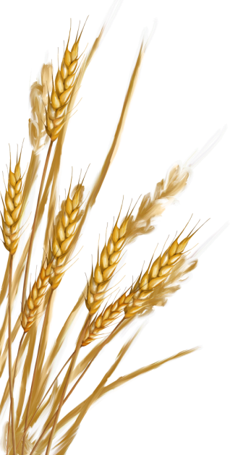
III. Заключительный этап: РЕФЛЕКСИЯ
В итоге занятия расцвёл и согрел своим теплом «Цветок добра». Остался голубой лепесток. Дети с родителями становятся в круг, передают друг другу мягкое сердечко и рассказывают, какое доброе дело совершат или совершила их семья. Дети приклеивают на голубой лепесток сердечки добра.
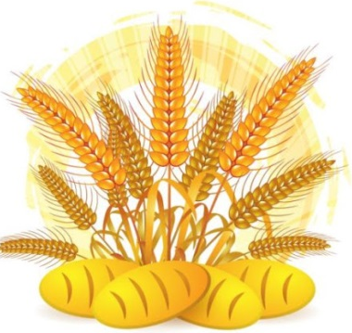
Воспитатель благодарит детей и родителей за участие в разговоре, выражает радость по поводу добрых дел детей.

От зерна до каравая!
Чтобы испечь вкусный хлеб необходимо вырастить зерно! Для этого нужна мягкая рыхлая земля, тёплое солнце, ласковый ветер и добрый дождь. Но прежде всего, землю необходимо подготовить. И готовят её осенью. Эту работу выполняет трактор. К нему прикрепляют большой плуг, который поднимает и переворачивает верхний слой почвы – готовит для семян мягкую постельку. Потом землю боронят. К трактору прикрепляют борону. Она прочёсывает землю зубьями как расчёской. И это ещё не всё. Потом к трактору прикрепляют культиватор, который своими лапами рыхлит землю и убирает сорняки, чтобы они не мешали расти зёрнам. Затем на поле выходит трактор с сеялкой, а за сеялкой тянутся по земле бороны. В ящики сеялки насыпают семена. Семена для посадки выбирают самого высокого качества. Чем качественнее зерно, тем выше урожай. Семена по трубам-сошникам попадает в землю, а бороны присыпают их землёй.
Человека, который управляет трактором, называют трактористом.
Пройдёт немного времени и над землёй появятся маленькие зелёные всходы будущего хлеба. Вскоре наступит зима, и хлебное поле накроет пушистым снегом. Всходы не боятся снега, они перезимуют зиму под тёплым одеялом, а весной будут расти дальше. Ранней весной по мёрзлой почве на поля распылят минеральные удобрения, чтобы богаче был урожай. Растает снег, напоит почву влагой, и потянутся молодые всходы к солнышку. На каждом стебельке появится колосок, наполненный зёрнами.
Ну, вот и созрел урожай. Начинается жатва. Выходят на поля комбайны. Комбайны - это такие машины, которые косят растения, молотят зерно, а ещё и солому укладывают в копны. Управляют этими машинами комбайнёры.
Зерно, намолоченное комбайнами, грузовые машины везут на механический ток. Там зерно очищают, сушат и сортируют. После этого зерно везут на элеватор. Элеватор - это место для хранения зерна. По транспортёрной ленте зерно отправляется на мельницу.
Там его перерабатывают в муку. На мельнице работают мукомолы. С мельницы мука отправляется на хлебозаводы и пекарни, где из неё выпекают различные хлебобулочные изделия. На хлебозаводах работают пекари. Ну, а дальше вся выпечка попадает на полки наших магазинов. Там работают продавцы.

Сценарий Праздника хлеба
для детей дошкольного возраста

«Хлеб - всему голова»

Цель: Уточнить и закрепить представления у детей о труде взрослых, выращивающих хлеб, показать результаты труда и его общественную значимость. Закрепить понятие детей о ценности хлеба и уважительном отношении к нему и людям, его вырастившим
Предварительная работа: слушание русских народных песен, разучивание народных игр, пословиц, поговорок, разучивание стихов, песен. постановка сценки.
Ход праздника:
Под песню «Русское поле» (муз. Я Френкеля, сл. И. Гофф) в зал входят дети, одетые в русские народные костюмы.
Ведущий: Дорогие ребята! Сегодня мы собрались с вами в этом уютном зале на праздник. К нам пришли гости. Давайте встретим гостей песней.
Исполняется песня «К нам гости пришли».
Сегодня мы с вами собрались, чтобы поговорить о Хлебе. Знаете ли вы, чем пахнет ломоть ржаного, трудового хлеба?
Он пахнет полем, речкой, печью, небом
А главное – работой пахнет хлеб.
Ведь не сразу стали зёрна
Хлебом, тем, что на столе
Люди долго и упорно
Потрудились на земле
С хлебом мы встречаемся каждый день. Без него не обходится ни скромный завтрак, ни будничный обед, ни праздничный стол. Он сопровождает нас от рождения и до глубокой старости. Ребята, в глубокой древности хлеба, такого как сейчас не было, но хлебные поля уже росли и тогда. Однако зерна пшеницы отличались от наших, они были намного мельче и другие на вкус. Существует такая легенда. Это было давно, во времена каменного века. Когда на землю пришел сильный дождь и холод, человеку нечего было есть. И тогда он впервые заметил пшеничный колосок. Чтобы зерна было удобно есть, смачивали их водой. Потом человек научился растирать зерна в муку. И вот однажды в одной из каменных пещер человек оставил горшок пшеничной кашей у огня. Огонь незаметно подкрался к горшку. Горшок не выдержал жара и лопнул. Грохот разбудил человека. Он подбежал к костру увидел, что его еда превратилась в камень. Когда камень остыл, человек стал очищать его и вдруг почувствовал незнакомый запах. Положив кусочек в рот, человек зажмурился от удовольствия. Так ночной костер в пещере научил печь хлеб.
Веками люди слагали пословицы и поговорки про хлеб, тем самым восславляя и подчёркивая его символизм.
«Кормилец», «голова», «батюшка», «дар божий»— такими эпитетами характеризовали в народном творчестве главный продукт на каждом столе.
Хлеб в русских пословицах и поговорках символизирует чистоту души, гостеприимство и достаток. Не зря издавна долгожданных гостей и молодожёнов встречали караваем и солью. Да и сейчас, в большинстве семей хлеб считается главной составляющей обеденного стола.
Дети:
ПОСЛОВИЦЫ ПРО ХЛЕБ
Хлеб — всему голова.
Без хлеба куска везде тоска.
Без хлеба сыт не будешь.
Будет день — будет и хлеб.
Была бы мука да сито, и сама б я была сыта.
Горькая работа, зато сладок хлеб.
Если хлеба ни куска, так и в тереме тоска.
Из одной муки хлеба не испечешь.
Калач приестся, а хлеб никогда.
Покуда есть хлеб да вода все не беда.
Сытый считает звезды на небе, а голодный думает о хлебе.
У кого хлебушко, у того и счастье.
Хлеб — батюшка, вода — матушка.
Хлеб да вода — молодецкая еда.
Хлеб — кормилец.
Хлеб наш насущный: хоть черный, да вкусный.
Хлеб ногами топтать — народу голодать.
Хлебом люди не шутят.
Ведущий: Хлеб - основной продукт питания. Он нужен человеку каждый день. Мы знаем, что осень - горячая пора для тех, кто убирает урожай. Давайте споем песню, о том, какие дары приносит осень.
Песня «Что нам осень принесет?»
Ведущий:
Отчего глаза сияют
У ребят, у дошколят?
Дети:
***
Нынче праздник урожая,
Праздник хлеба у ребят!
Дети читают стихи.
Каравай земли и неба
На твоем столе –
Ничего сильнее хлеба
Нету на земле.
***
В каждом маленьком кусочке
Хлебные поля,
А на каждом колосочке
Держится земля.
***
Пышный, мягкий, пропеченный,
Подрумяненный слегка,
Хлеб с горбушкой золоченой
Шел к тебе издалека.
***
В каждый дом, на каждый стол
Он пожаловал, пришел.
В нем здоровье, наша сила,
В нем чудесное тепло.
Сколько рук его растило,
Охраняло, берегло!
Ведущий:
Праздник хлеба мы встречаем
Круглым пышным караваем,
Он на блюде расписном
С белоснежным рушником.
Каравай мы вам подносим,
Поклоняясь, отведать просим.
(Ставит хлеб на стол перед гостями.)
Ведущий: А сейчас ребята мы вам покажем и расскажем, как рождается хлеб в наше время.
Выбегают дети с колосьями, присаживаются на колено, выходит ребенок – Петушок, хочет склевать зернышко.
Зернышко:
Ты не клюй меня, дружок,
Голосистый Петушок,
В землю теплую уйду,
К солнцу колосом взойду,
В нем тогда таких как я,
Будет целая семья! (петушок убегает)
все:
Дождик, дождик, припусти!
Дай колосьям подрасти.
Лей, лей, веселей,
Землю-матушку полей. (выбегает ребенок - Дождик, поливает колосья)
Ведущий: Золотое солнышко,
Ты согрей-ка зернышки!
Ребенок - Солнышко обегает детей.
Все:
Солнышко красно,
Гори, гори ясно!
В небо пташкой залети!
Нашу землю освети!
Чтобы нашим колоскам
Зеленеть, цвести, расти!
Ведущий:
Колосочки поспевают,
Комбайнеры выезжают,
Быстро и дружно
Убрать нам хлеб нужно! (дети-комбайнёры “убирают” хлеб)
Ведущий: Вот и убрали хлеб с полей
Убран хлеб, и тише стало,
Жарко дышат закрома.
Поле спит. Оно устало.
Приближается зима.
Радуются трудовые люди - собран богатый урожай. Веселятся, пляшут и поют.
Ведущий:
Эй, девчонки хохтушки,
Запевайте-ка частушки!
1. На столе у нас пирог,
Пышки и ватрушки,
Так споём же под чаёк
Хлебные частушки.
2. Хлеб я ем с утра до ночи
Булки с ночи до утра
Очень весело проходят
В нашей группе вечера.
3. Хлеборобы землю пашут,
Пекарь служит у печи .
Ну, а все ребята наши
Любят булки, калачи.
Ведущий:
Нива урожайная
Зреет, колосится.
В кулачке у колоска
Зёрнышки — малышки,
В каждом зёрнышке — мука,
Пироги и пышки.
Хороводная игра «Каравай»
Как на наш весёлый праздник,
Испекли мы каравай.
Вот такой вышины,
Вот такой ширины.
Каравай приехал к детям.
Как его, ребята, встретим?
Пышной коркой похрустим.
Всех на свете угостим.
В нём – земли родимой соки,
Солнца свет весёлый в нём.
Уплетай за обе щёки
Вырастай богатырём!

Ведущий: А сейчас, ребятки, загадаю вам загадки.
Зимой бело
Весной черно
Летом зелено
Осенью стрижено. (Поле)
Весь из золота отлит
На соломинке стоит. (Колосок)
Я пузырюсь и пыхчу,
Жить в квашне я не хочу.
Надоела мне квашня,
Посадите в печь меня. (Тесто)
Стоит изба из кирпича
То холодна, то горяча. (Печь)
Мнут и катают,
В печи закаляют,
А потом за столом
Нарезают ножом. (Хлеб)
Он бывает с толокном
С рисом, мясом и пшеном,
С вишней сладкою бывает
В печь сперва его сажают
А как выйдет он оттуда
То кладут его на блюдо
Ну, теперь, зови ребят
По кусочку всё съедят. (Пирог)
Кольцо не простое,
Кольцо золотое,
Блестящее, хрустящее,
Всем на загляденье…
Ну и объеденье! (Бублик)
Что на сковородку наливают,
Да вчетверо сгибают? (Блины)

Ведущий: Но путь хлеба на наш стол еще не закончен. С элеватора зерна везут на мельницу, где из них получают муку.
Даже стены тут приятно
Пахнут хлебом ароматным:
Много дружных пекарей
Хлеб пекут здесь на заре.
А потом его - в машины
И развозят в магазины
Вот откуда к нам на стол
Теплый, вкусный хлеб пришел!
Ведущий: Ребята, а вы знаете, что выпекают их муки? (пироги, булки, ватрушки…)

Ведущий: Всех приглашаем к праздничному столу. А главное, дети, помните о том, что хлеб – самое главное богатство нашей Родины, создан он огромным трудом. Берегите, дети, хлеб!
Дети по очереди читают строчки стихотворения:

Хлеб наш берегите!
Хлебом не сорите!
Хлеб наш уважайте!
С хлебом не играйте!
Хлеб выбрасывать нельзя!
Берегите хлеб друзья!

Конспект занятия по рисованию
«Поле пшеничное. Колоски золотистые. Хлеб»
Интеграция всех образовательных областей.
Возраст детей: 5-6 лет.
Цель: Закреплять знания о жанре живописи пейзаж. Учить подбирать соответствующую цветовую гамму.
Задачи:
Обучающие:
-Учить передавать в рисунке форму, цвет и размер предметов;
-Учить гармонично располагать изображение на листе бумаги;
-Закреплять знания о жанре живописи пейзаж.
Развивающие:
-Развивать умение рисовать фон, изображая небо и землю;
-Развивать видение эстетической красоты в пейзаже.
Воспитательные:
-Воспитывать умение работать красками аккуратно.
Предварительная работа: Просмотр презентации: «Откуда к нам на стол хлеб пришёл?» Рассматривание и рисование по точкам колоса, зерна, снопа из колосьев.
Оборудование и материалы:
Репродукции картин с изображением пшеничных полей, пшеничных колосьев.
Альбомные листы формата А4, гуашь, кисти, подставки для кистей, банки с водой, тряпочные салфетки.

Ход занятия
Воспитатель:
У пшеницы путь особый,
Чтобы зёрна стали сдобой
Нужно солнышком налиться,
Дождевой воды напиться,
Постоять под небесами
Золотыми колосками,
Покачаться на ветру
И однажды поутру
Соберут в снопы пшеницу,
Увезут в село, в станицу
На крылатой мельнице
зёрна перемелются
чьей-то доброю рукой
Станут зёрнышки мукой.
Воспитатель: Как вы думаете, о чём мы сегодня будем говорить на занятии? (ответы детей) Правильно о хлебе.
Воспитатель: Посмотрите на картины перед вами, что вы можете про них сказать (ответы детей)
Воспитатель: Правильно это пейзаж. Что изображено на пейзаже?
Давайте вспомним, что такое пейзаж? Пейзаж – это жанр искусства, изображающий природу или какую-нибудь местность (лес, роща, поле, и т. д.)
Какие жанры искусства вы ещё знаете?
Правильно: Натюрморт и портрет.
Воспитатель: Давайте рассмотрим наш пейзаж, что на нём изображено?
(ответы детей).
Дети: Поле. Пшеничное поле. Небо.
Как художник изобразил поле, небо?
Дети: Поле жёлтого цвета.
Воспитатель: Почему поле жёлтого цвета?
Дети: Потому, что оно состоит из колосков, а они жёлтого цвета.
Воспитатель: Кажется, что от картины исходит свет. Ребята, давайте мы с вами побудем художниками и нарисуем пейзаж, но чтобы начать рисовать, нам нужно размять свои пальчики.
Пальчиковая гимнастика
Муку в тесто замесили, (Сжимают и разжимают пальчики).
А из теста мы слепили: (Прихлопывают ладошками, «лепят»).
Пирожки и плюшки, (Поочередно разгибают пальчики)
Сдобные ватрушки, (начиная с мизинца).
Булочки и калачи -
Всё мы испечём в печи. (Обе ладошки разворачивая вверх).
Очень вкусно! (Гладят живот).
Воспитатель: Сначала подготовим фон для рисунка. Как вы думаете, какой фон мы с вами будем изображать? (Ответы детей).
Воспитатель: Да, ребята, фоном нам послужит голубое небо и пшеничное поле жёлтого цвета. Напомню вам, что небо должно быть прозрачным, для этого мы наносим на бумагу кистью чистую воду и добавляем каплю краски: верхняя часть листа – синяя краска, нижняя часть листа - жёлтая. И разгоняем мокрой кистью краску по мокрой поверхности листа бумаги (показ воспитателя) Подождём немного, пока лист подсохнет.
Физкультминутка
Булка колосом росла, (Дети поднимают руки вверх, покачивают ими влево-вправо).
Зерном под жерновом была, (Выполняют упражнение «Кормление птиц»).
А в печи её испек (Хлопают одной ладошкой по другой).
Добрый мастер – хлебопёк! (Выполняют упражнение «Поднос»).
Поднимают большие пальцы рук.
Молодцы, а сейчас начинаем рисовать колосок. (Показ воспитателя)
Набираем на кисть краску жёлтого цвета и рисуем стебель колоса, далее снова набираем краску и путём примакивания ворса кисти рисуем зёрна в колосе.
Обратить внимание детей на то, что основным фоном является поле, а в поле растёт великое множество колосков. Поэтому можно нарисовать колосков кто сколько захочет!
По окончании рисования рассматриваем рисунки.
Рефлексия:
О каком жанре искусства мы сегодня говорили? (пейзаж)
Что на занятии мы рисовали? (пшеничное поле и колоски)
Трудно было рисовать, что именно? (ответы детей)
Понравились вам ваши рисунки? (ДА)
Нравится вам заниматься рисованием? (ДА)
Воспитатель: Вы такие молодцы! Очень красивые пшеничные поля и колосья у вас получились, и небо самое настоящее синее и голубое!
Оформить выставку детских работ.

Мастер-класс выполнения объёмной аппликации "Хлебный натюрморт"
для детей старшей группы
Цель: Расширение знаний детей о произрастании зерновых культур.
Задачи: закрепление навыков работы с клеем; развитие чувства композиции и эстетического вкуса.
Для данной работы потребуются следующие материалы: клей, полоски жёлтой бумаги различной длины и ширины, синий картон формата А5.
Широкие полоски склеить краями, чтобы получились "петельки"- это зёрна пшеницы. Длинную тонкую полоску приклеить посередине картона - стебель.

Отступив от края стебля приклеить "петельки-зёрна", располагая их по диагонали и вкладывая друг в друга.
Между зёрен вклеиваем тонкие полоски бумаги - колосковые чешуйки. Внизу стебля приклеиваем полоски со скошенным краем - листья. Листья сгибаем и приклеиваем к картону так, чтобы согнутая часть свободно свисала.
Предварительная работа с детьми:
- беседа о происхождении хлеба на нашем столе, способах выращивания зёрен и их дальнейшей обработки для получения муки;
- загадки про хлеб;
- пословицы и поговорки, связанные с хлебом;
- чтение и обсуждение украинской народной сказки "Золотой колосок";
- просмотр мультфильма "Три кота", серия "Хлеб".

Конструирование «Lego»: «Сельскохозяйственные машины»
Цели:
1.Учить детей собирать поделку по образцу, находить новые конструктивные решения.
2.Учить анализировать форму образца для создания своей конструкции.
3.Учить делать различные соединения деталей конструктора.
«Комбайн»
Дети из конструктора строят комбайн, похожий на те, что они видели на картинках.
Цель: развитие навыков работы с конструктором, нового расположения деталей, поиск новых конструктивных решений.
Экспериментальная деятельность.
Изготовление солёного теста.
Задачи:
1.Воспитывать аккуратность при работе с тестом.
2.Развивать умение обследовать, анализировать.
3.Формировать и расширять представления о свойствах воды, муки и соли.
4.Учить готовить солёное тесто для последующего использования его в лепке.
Мастер-класс по изготовлению поделок из солёного теста
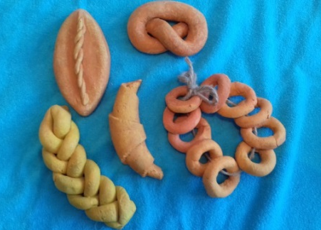
«Хлебобулочные изделия»
Лепка из солёного теста или тестопластика — интересное занятие, которое может доставить удовольствие, как детям, так и взрослым. Это увлекательный вариант досуга для всей семьи. Солёное тесто — дешёвый, доступный и податливый материал, поэтому из него готовят не только разные фигурки и поделки, но и целые картины.
Изготовить поделки из солёного теста своими руками сможет даже ребёнок, но чтобы готовые фигурки не испортились, нужно делать всё правильно — приготовить самостоятельно материал для лепки и высушить изделие.
Для изготовления теста использовали: мелкую соль (1 ст., мука (1 ст., подсолнечное масло (3 ст. ложек, вода (1 ст.) и гуашь. В глубокой посуде перемешали все сухие компоненты, затем влили немного воды и масло.
Для окраски материала в определённый цвет использовали цветную гуашь. У каждого мастера есть свой вариант приготовления теста. Считаю, что этот рецепт является доступным и универсальным. В работе с тестом мы использовали следующие инструменты: небольшая скалка или маленькая бутылка с водой; коврик (доска) для лепки; ножичек, кисточка, краски. Всё это понадобится для творческой работы с тестом. После того как изделие было готово, мы занялись его сушкой.
Самыми популярными способами сушки являются: 1. В разогретой духовке. Подсушка изделий осуществляется при температуре 60-80 градусов в приоткрытой духовке. Изделия укладывают на застеленный пергаментом противень или в жаропрочную форму. В зависимости от размера фигурки процесс сушки может длиться от часа и более. Способ 2 — естественная сушка. Сушка на открытом воздухе, но не под солнечными лучами. Этот способ занимает больше времени, но он считается более эффективным, чем первый. Готовые фигурки раскладываются на деревянной или пластмассовой поверхности. Процесс сушки длится 3-4 дня. На батареи сушить не желательно, так как изделия могут потрескаться и испортиться. Способ 3 — в холодной духовке. Поделки закладываются сначала в холодную духовку и только после включают до температуры 150 градусов. Изделия остывают внутри духовки.
Для придания нашим изделиям завершённого вида их окрасили гуашью. Впервые использовать лепнину из теста стали кулинары, которые ими украшали выпечку. Сегодня из теста можно лепить всё, что захочешь (фигурки, сувениры, картины, панно, игрушки).

